**Esempio seconda prova**

Si deve realizzare un sistema a tempo continuo per il controllo della temperatura di un forno industriale avente forma cubica e lo spigolo uguale a 1 m. Sono richiesti a regime, una temperatura uguale a TR = 200 °C e un errore percentuale ε% = 2%.

Le pareti interne ed esterne del forno sono di acciaio e nell'intercapedine c'è della lana di

vetro in fibra. Fissata la tensione di riferimento per il controllo della temperatura VRIF = 12 V, e la costante del riscaldatore Rh pari a 90 W/s e le sottostanti caratteristiche:

 

Data la funzione di trasferimento del forno:



Il candidato fatte le opportune ipotesi aggiuntive rappresenti con uno schema a blocchi

il sistema descrivendone sinteticamente i vari blocchi e calcoli:

• Il guadagno statico ad anello aperto

• Il guadagno statico del blocco di retroazione H0

• Il valore del blocco relativo al regolatore Kp

• Il grado di stabilità con Bode

Inoltre il candidato progetti il riscaldamento del forno con un programma a PLC nel linguaggio

che ritiene più opportuno e che tenga conto delle seguenti condizioni:

• alimentazione trifase 400 V 50 Hz ;

• riscaldatore formato da 3 resistenze corazzate collegate a stella;

• ventola per la uniformità del calore, azionata da un motore trifase

• termostato di minima temperatura (per il controllo del funzionamento delle resistenze

e dell'avvio della ventola);

• termocoppia che controlla costantemente la temperatura del forno, con funzione di trasferimento 10mV/K, agendo sul regolatore che alimenta il riscaldatore;

• programmatore per l'impostazione dei tempi del processo di riscaldamento;

**Possibile Soluzione**

Il controllo del forno può essere rappresentato dallo schema a blocchi sotto rappresentato

TD(s)

**G**

Forno

R +

Amplificatore

1

Regolatore

K

Riscaldatore

90W/s

-

U

Trasduttore di temperatura 10mV/°K

Condizionatore segnale

I

**H**

* La prima importante considerazione da fare è che l’uscita di questo sistema di controllo TD è rappresentata da *una differenza di temperatura*; più precisamente tra la temperatura a regime TR e quella iniziale dell’ambiente TA , supposta a 20°C.

**Poiché le unità di misura utilizzate nel testo sono in Kelvin allora T D vale :**

*Si nota che per le differenze di temperatura il valore rimane inalterato.*

* La seconda considerazione è quella che riguarda la f.d.t. del forno data. L'uscita in questo caso è , l'unita di misura può essere espressa in modo equivalente in K/W e °C/W. la stessa cosa accade per RT. Nel [Sistema internazionale](http://it.wikipedia.org/wiki/Sistema_internazionale_di_unit%C3%A0_di_misura) l'unità di misura della resistenza termica è data da [kelvin](http://it.wikipedia.org/wiki/Kelvin) per [watt](http://it.wikipedia.org/wiki/Watt) (K/W), o in modo equivalente in gradi [Celsius](http://it.wikipedia.org/wiki/Celsius) (°C) per watt (°C/W) (nelle equazioni usate compare solo la differenza di temperatura tra due punti che ha lo stesso valore se misurata in gradi Celsius o kelvin: 1 K = 1 °C; quello che cambia è solo il riferimento.
* Per studiare il sistema è necessario trovare innanzitutto la f.d.t. del forno. Per questo bisogna determinare la RT complessiva del forno e la sua Capacità termina CT.

Per calcolare la resistenza termica complessiva del forno bisogna tener conto delle resistenze termiche dei materiali che lo costituiscono e dello scambio termico tra l’aria e la parete del forno. Le pareti del forno possono essere rappresentate secondo lo schema:

K1 K2 K1

ha

ha

La resistenza complessiva è dunque:



dove A è l’area delle superficie del forno. Con i dati in nostro possesso calcoliamo RT



Ricordando che la Capacità termica è data da:  dove M è la massa d’aria contenuta nel forno e *c* il calore specifico dell’aria occorre determinare la massa d’aria M che sarà data dal prodotto del volume per la densità dell’aria:



La capacità termica sarà:



La costante di tempo sarà: 

La f.d.t. del forno è:



Per poter analizzare la stabilità del sistema è necessario determinare la G(s) a catena aperta. C’è bisogno quindi di trovare il Kp del regolatore tenendo conto dell’errore massimo richiesto, della f.d.t. del condizionatore di segnale .

Partendo dall’uscita del sistema TD(s) (temperatura desiderata 180°C ) che ritroviamo all’ingresso del blocco trasduttore di temperatura, possiamo dire che l’uscita in volt del blocco trasduttore vale:

la temperatura è trasformata in gradi Kelvin



Questa tensione la troviamo all’ingresso del blocco condizionatore di segnale la cui uscita vale 12V. La f.d.t. di tale blocco vale quindi:



La f.d.t. di tutto il blocco di reazione H è:



Poiché l’ingresso del sistema considerato è di tipo a gradino 12V, l’errore statico,detto errore di posizione perché il sistema è di tipo 0 non avendo poli nell’origine, vale, così come da tabella:



Trovo prima il *Kp* che rappresenta il guadagno statico della catena di andata:

La f.d.t. della catena di andata è data dal prodotto di tutte le f.d.t. dei blocchi che costituiscono la catena :



Si pone quindi s =0 e si ricava:



Poiché l’uscita desiderata TD è pari a 180 ° il nostro errore (2%) può essere al massimo di +/- 3,6 si ottiene:



Si ricava K del controllore che risulta :

***K =*11,32**

Per ricavare i parametri dinamici è necessario innanzitutto tracciare i diagrammi di Bode che ci consentono di determinare i *Mg* e *Mf.* E stabilire se il sistema è stabile o meno.

Per tracciare i diagrammi di Bode devo ovviamente utilizzare la funzione di trasferimento ad anello aperto ***Gap*** :



Si può notare che il sistema è di primo ordine che ha un polo pari a :

 e guadagno statico 

Possiamo ora tracciare i diagrammi di Bode calcolando prima la costante di Bode Kb:



Per valutare la stabilità del sistema è necessario ricavare i margini dai fase e di guadagno che possono essere rilevati dal diagramma di Bode.

Come si può osservare il margine di fase è di gran lunga superiore a quello richiesto perché un sistema sia stabile infatti risulta >> di 45°.

Il sistema risulta stabile.



La risposta al gradino ottenuta con Matlab evidenzia che l'errore vale 180 -3,6 =176,4 K, quindi le specifiche sono rispettate



In figura è riportato il confronto tra sistema senza controllore (linea blu) e sistema con controllore ( linea verde), si nota che l'effetto è duplice :

1. si riduce l'errore a regime
2. aumenta la velocità del sistema, si riduce la durata del transitorio



**PROGRAMMAZIONE CON PLC GE FANUC 90 - 30**







appendice :

**sistema termico di primo ordine (Ing. Utizi Cesare)**

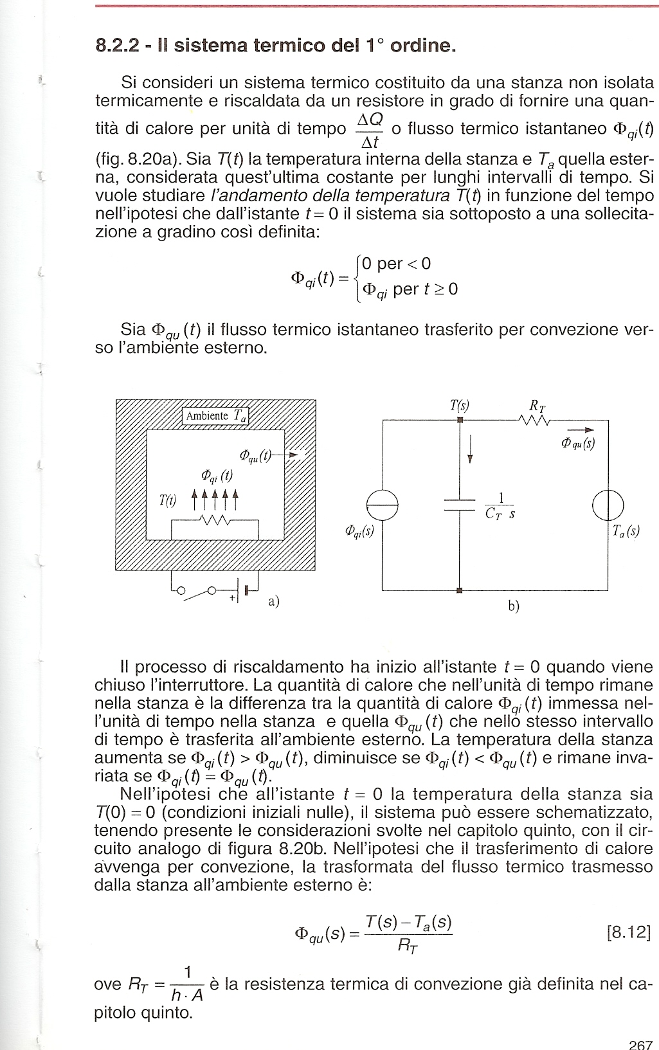Si consideri un sistema termico costituito da una stanza non isolata termicamente e riscaldata da un resistore in grado di fornire un flusso termico istantaneo . Sia T(t) la temperatura interna della stanza e Ta quella esterna, considerata costante per lunghi intervalli di tempo. Si vuole studiare l’andamento della temperatura T(t) in funzione del tempo nell’ipotesi che dall’istante t = 0 il sistema sia sollecitato da un gradino di ampiezza

Sia  il flusso istantaneo trasferito per convezione verso l’ambiente esterno.

Il processo di riscaldamento ha inizio all’istante t=0 quando viene chiuso l’interruttore.

La quantità di calore che nell’unità di tempo rimane nella stanza è la differenza tra la quantità di caloreimmessa nell’unità di tempo nella stanza e quella che nello stesso intervallo di tempo è trasferita nell’ambiente esterno.

La temperatura della stanza aumenta se , diminuisce se e rimane invariata se .

Nell’ipotesi che all’istante t = 0 la temperatura della stanza sia nulla, il sistema può essere schematizzato con il circuito riportato in figura.

Dal circuito di figura :



ove  è la resistenza termica di convenzione.

Inoltre :







Sostituendo nell’ultima equazione il valore di, si ottiene:



Da cui si ricava



Ponendo dalla stessa parte dell’uguaglianza i termini con T(s) si ottiene



Moltiplichiamo ambo i membri dell’uguaglianza per RT e mettendo in evidenza T(s)



Da cui



**dove è la costante di tempo del sistema**

Il sistema termico può essere rappresentato dallo schema a blocchi di figura, dove di è posto

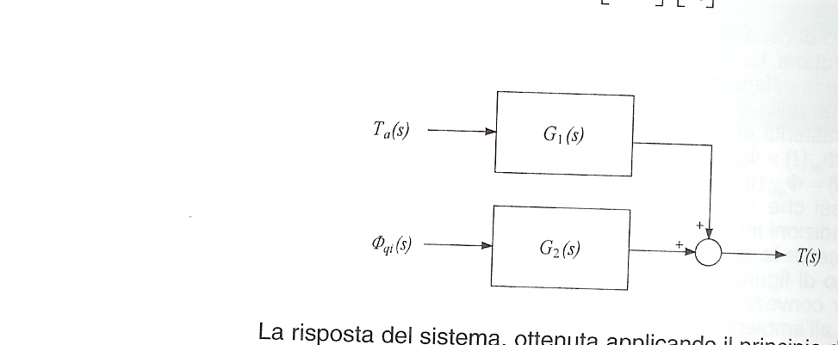 e 

T(s)

Il sistema ha due ingressi e una sola uscita.

La risposta complessiva, ottenuta applicando il principio di sovrapposizione degli effetti è:

